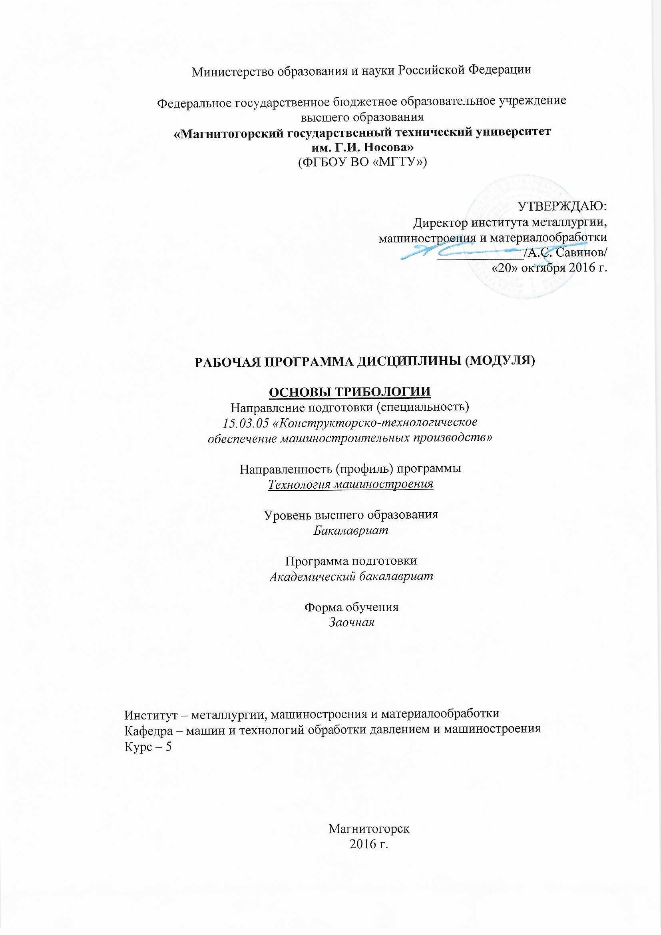
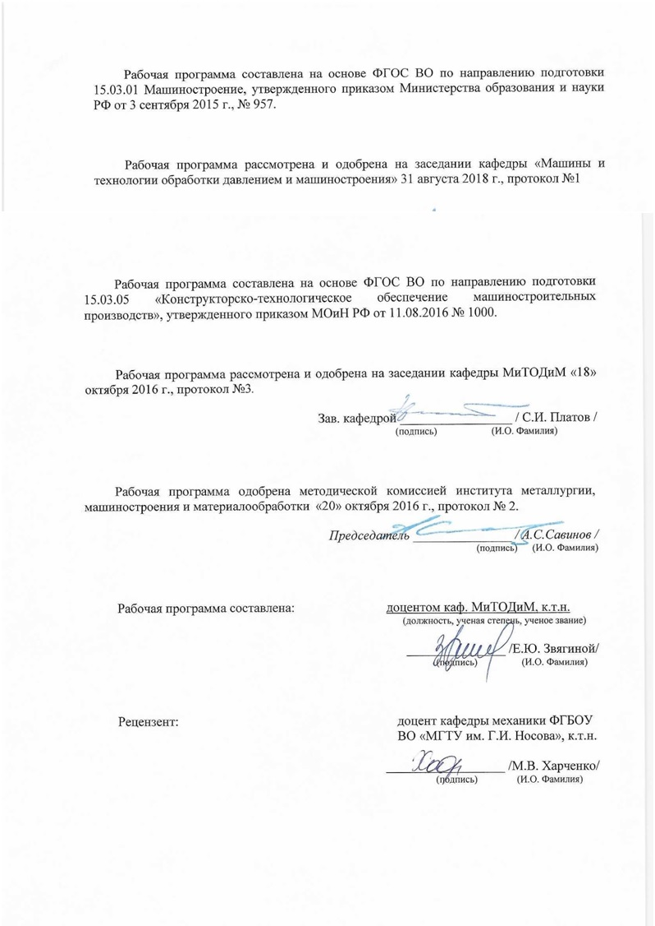
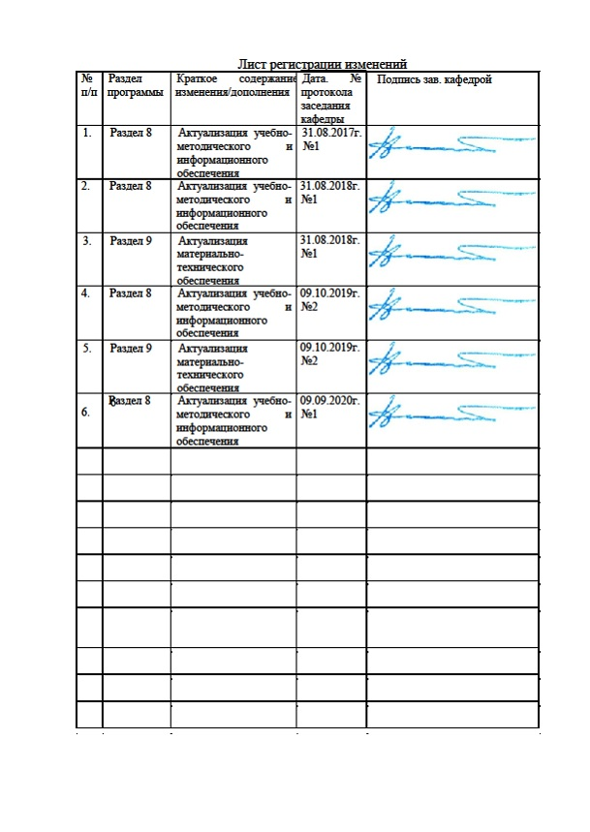

1. Цели освоении дисциплины
Целями освоения дисциплины «Основы трибологии» является овладение студентами знаниями, умениями и навыками, необходимыми для применения современных компьютерных технологий как в процессе обучения, а так же в процессе технологического проектирования с применением средств виртуального моделирования как деталей машин так и технологических процессов их изготовления.

2.Место дисциплины в структуре образовательной программы подготовки бакалавра
Дисциплина «Основы трибологии» входит в вариативную часть математического и естественнонаучного цикла образовательной программы по направлению подготовки Технология машиностроения.
Для изучения дисциплины необходимы знания, сформированные в результате изучения следующих дисциплин: Математика; Информатика; Физика; Термодинамика.
Знания, полученные при изучении данной дисциплины, будут необходимы как предшествующие для дисциплин «Теория резания материалов», «Основы надежности технологических систем »

3 Компетенции обучающегося, формируемые в результате освоения дисциплины и планируемые результаты обучения
В результате освоения дисциплины «Основы трибологии» обучающийся должен обладать следующими компетенциями:
Структурный  элемент  компетенции | Планируемые результаты обучения
ПК-10 способность к пополнению знаний за счет научно-технической информации отечественного и зарубежного опыта по направлению исследования в области разработки, эксплуатации, автоматизации и реорганизации машиностроительных производств
Знать |  | Основные виды трения и изнашивания и механизмы их реализации
Уметь: |  | Пополнять знания по научно-технической информации по направлению исследования в области разработки, эксплуатации, автоматизации и реорганизации машиностроительных производств
Владеть: |  | Навыками основных видов трения и изнашивания и механизмов их реализации

4 Структура и содержание дисциплины (модуля)
Общая трудоемкость дисциплины составляет 2 зачетные единицы 72 акад. часа, в том числе:
– контактная работа – 14,7 акад. часа:
– аудиторная – 14 акад. часов;
– внеаудиторная – 0,7 акад. часа;
– самостоятельная работа – 53,4 акад. часа;
– подготовка к зачету – 3,9 акад. часа
Раздел/ тема  дисциплины | Курс | Аудиторная  контактная работа  (в акад. часах) |  |  | Самостоятельная работа (в акад. часах) | Вид самостоятельной  работы | Форма текущего контроля успеваемости и  промежуточной аттестации | Код и структурный  элемент  компетенции
Раздел/ тема  дисциплины | Курс | лекции | лаборат.  занятия | практич. занятия
Тема 1. Перспективы развития инновационных технологий в трибологии | 5 | 1 |  | 1 | 6 | Подготовка к семинарскому, практическому, лабораторно-практическому занятию | Контрольная работа | ПК-10 зув
Тема 2. Механические и физико-химические свойства матеpиалов и их повеpхностей | 5 |  | 1 |  | 6 | Подготовка к семинарскому, практическому, лабораторно-практическому занятию | Защита лабораторной работы | ПК-10 зув
Тема 3. Геометpические хаpактеpистики повеpхностей деталей машин | 5 | 1 |  | 1/1И | 6 | Самостоятельное изучение учебной и научно литературы.  Подготовка к семинарскому, лабораторно занятию | Защита лабораторной работы | ПК-10 зув
Тема 4. Геометpические хаpактеpистики повеpхностей деталей машин | 5 |  | 1/1И |  | 6 | Подготовка к семинарскому, практическому, лабораторно-практическому занятию | Контрольная работа | ПК-10 зув
Тема 5. Трение при граничной смазке. | 5 | 1 |  | 1/1И | 6 | Самостоятельное изучение учебной и научно литературы.  Подготовка к семинарскому, лабораторно занятию | Устный опрос | ПК-10 зув
Тема 6. Гидродинамичес-кое трение. | 5 |  | 1 |  | 6 | Подготовка к семинарскому, практическому, лабораторно-практическому занятию | Контрольная работа | ПК-10 зув
Тема 7. Трение качения. | 5 | 1 |  | 1 | 6 | Подготовка к семинарскому, практическому, лабораторно-практическому занятию | Защита лабораторной работы | ПК-10 зув
Тема 8. Изнашивание материалов и деталей машин | 5 |  | 1/1И | 1 | 6 | Самостоятельное изучение учебной и научно литературы.  Подготовка к семинарскому, лабораторно занятию | Защита лабораторной работы | ПК-10 зув
Тема 9. Трибометрия | 5 |  |  | 1 | 5,4 | Самостоятельное изучение учебной и научно литературы.  Подготовка к семинарскому, лабораторно занятию | Контрольная работа | ПК-10 зув
Итого по дисциплине | 5 | 4 | 4/2И | 6/2И | 53,4 | Подготовка к зачету | Промежуточный контроль (зачет)
Итого по курсу | 5 | 4 | 4/2И | 6/2И | 53,4 | Подготовка к зачету | Промежуточный контроль (зачет)

5. Образовательные технологии

В ходе реализации видов учебной работы в качестве образовательных технологий в преподавании данной дисциплины используются:
Традиционные формы обучения с использованием инновационных методов:
- классические лекции для ознакомления с основными положениями и понятиями трибологии.
Активные и интерактивные формы обучения:
- вариативный опрос;
- устный опрос;
- совместный опрос в малых группах с анализом конкретных ситуаций по темам лабораторных работ.
Информационные технологии применяются для ознакомления со стандартами, чтения электронных учебников, справочной и периодической литературой.

6. Учебно-методическое обеспечение самостоятельной работы бакалавра

Вопросы для подготовки к зачету
- Понятие «трибологии».
- Понятие «трибохимии».
- Понятие «трибофизики».
- Понятие «трибометрии».
- Что такое «внешнее трение».
- Определение «изнашивания» и «износа».
- Определение «износостойкости».
- Определение «силы трения».
- Определение «коэффициента трения».
- Назвать основные зоны поверхностного слоя детали.
- Что понимается под «качеством поверхности»?
- Назвать основные геометрические погрешности поверхностей после их обработки.
- Что понимают под «волнистостью поверхности»?
- Дать определение «шероховатости поверхности».
- Дать понятие R_{a}.
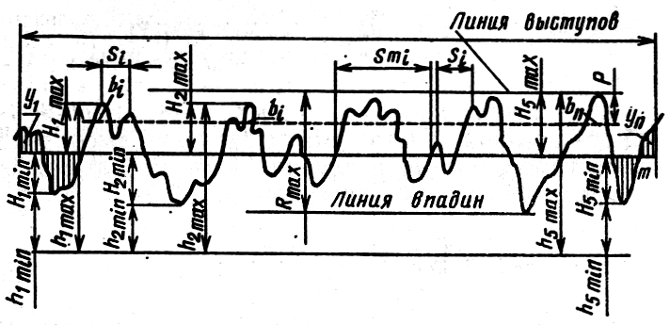
$R_{a}=\frac{1}{l}\int_{1}^{l}{\left|y\left(x\right)\right|\text{dx}}$ или $R_{a}=\frac{1}{l}\sum_{i=1}^{n}{\left|y\left(x\right)\right|}$
- Дать понятие R_{z}. (R_{z} – Высота неровностей профиля по десяти точкам – сумма средних абсолютных значений высот пяти наибольших выступов и глубин пяти наименьших впадин профиля в пределах базовой длинны ( см. рис.))
$R_{z}=\frac{1}{5}\left(\sum_{i=1}^{5}{\left|y_{p_{i}}\right|}+\sum_{i=1}^{5}{\left|y_{v_{i}}\right|}\right)$,
где $y_{p_{i}}$- высота i - того выступа;
$y_{v_{i}}$- глубина i - той впадины.
- Чем обусловлена поверхностная энергия твердого тела?
- Что такое «эффект Ребиндера»? (см. рис.)

Рис. Расклинивающие адсорбционные силы при внутреннем адсорбционном эффекте: F – силы адсорбции; Q – расклинивающие силы
- Что такое «остаточные напряжения»? Чем они обусловлены?
- Опишите механизм контактирования поверхностей.
- Классификация видов трения в зависимости от наличия смазочного материала.
- Назовите основные стадии изнашивания пар трения. (см. рис.)
- Назовите основные виды изнашивания рабочих поверхностей.
- Что такое «эффект безызносности»?

Вопросы для самостоятельной работы
Тема 1. Перспективы развития инновационных технологий в трибологии
Тема 2. Механические и физико-химические свойства материалов и их поверхностей
Тема 3. Геометрические хаpактеpистики поверхностей деталей машин
Тема 4. Геометрические хаpактеpистики поверхностей деталей машин
Тема 5. Трение при граничной смазке.
Тема 6. Гидродинамическое трение.
Тема 7. Трение качения.
Тема 8. Изнашивание материалов и деталей машин
Тема 9. Трибометрия

7. Оценочные средства для проведения промежуточной аттестации

а) Планируемые результаты обучения и оценочные средства для проведения промежуточной аттестации:
Структурный элемент  компетенции | Планируемые результаты обучения | Оценочные средства
ПК-10 способность к пополнению знаний за счет научно-технической информации отечественного и зарубежного опыта по направлению исследования в области разработки, эксплуатации, автоматизации и реорганизации машиностроительных производств
Знать | Основные виды трения и изнашивания и механизмы их реализации | Вопросы для подготовки к зачету  - Понятие «трибологии».  - Понятие «трибохимии».  - Понятие «трибофизики».  - Понятие «трибометрии».  - Что такое «внешнее трение».  - Определение «изнашивания» и «износа».  - Определение «износостойкости».  - Определение «силы трения».  - Определение «коэффициента трения».  - Назвать основные зоны поверхностного слоя детали.  - Что понимается под «качеством поверхности»?  - Назвать основные геометрические погрешности поверхностей после их обработки.  - Что понимают под «волнистостью поверхности»?  - Дать определение «шероховатости поверхности».
Уметь: | Пополнять знания по научно-технической информации по направлению исследования в области разработки, эксплуатации, автоматизации и реорганизации машиностроительных производств | Лабораторная работа №1  «Геометpические хаpактеpистики повеpхностей деталей машин»  Порядок выполнения работы:  Ознакомиться с оборудованием.  Произвести необходимые расчеты.
Владеть: | Навыками основных видов трения и изнашивания и механизмов их реализации | - Дать понятие R_{a}.  $R_{a}=\frac{1}{l}\int_{1}^{l}{\left|y\left(x\right)\right|\text{dx}}$ или $R_{a}=\frac{1}{l}\sum_{i=1}^{n}{\left|y\left(x\right)\right|}$  - Дать понятие R_{z}. (R_{z} – Высота неровностей профиля по десяти точкам – сумма средних абсолютных значений высот пяти наибольших выступов и глубин пяти наименьших впадин профиля в пределах базовой длинны ( см. рис.))  $R_{z}=\frac{1}{5}\left(\sum_{i=1}^{5}{\left|y_{p_{i}}\right|}+\sum_{i=1}^{5}{\left|y_{v_{i}}\right|}\right)$,  где $y_{p_{i}}$- высота i - того выступа;  $y_{v_{i}}$- глубина i - той впадины.  - Чем обусловлена поверхностная энергия твердого тела?  - Что такое «эффект Ребиндера»? (см. рис.)  Рис. Расклинивающие адсорбционные силы при внутреннем адсорбционном эффекте: F – силы адсорбции; Q – расклинивающие силы  - Что такое «остаточные напряжения»? Чем они обусловлены?  - Опишите механизм контактирования поверхностей.  - Классификация видов трения в зависимости от наличия смазочного материала.  - Назовите основные стадии изнашивания пар трения. (см. рис.)  - Назовите основные виды изнашивания рабочих поверхностей.  Что такое «эффект безызносности»?  Вопросы для самостоятельной работы  Тема 1. Перспективы развития инновационных технологий в трибологии  Тема 2. Механические и физико-химические свойства материалов и их поверхностей  Тема 3. Геометрические хаpактеpистики поверхностей деталей машин  Тема 4. Геометрические хаpактеpистики поверхностей деталей машин  Тема 5. Трение при граничной смазке.  Тема 6. Гидродинамическое трение.  Тема 7. Трение качения.  Тема 8. Изнашивание материалов и деталей машин  Тема 9. Трибометрия

б) Порядок проведения промежуточной аттестации, показатели и критерии оценивания:
Промежуточный контроль по дисциплине «Основы трибологии» проводится в виде зачета.
Критерии оценки (в соответствии с формируемыми компетенциями и планируемыми результатами):
- на оценку «зачтено» - студент должен показать высокий уровень знаний основных видов трения и изнашивания и механизмов их реализации, по научно-технической информации по направлению исследования в области разработки, эксплуатации, автоматизации и реорганизации машиностроительных производств.
- на оценку «не зачтено» студент не может показать высокий уровень знаний основных видов трения и изнашивания и механизмов их реализации, по научно-технической информации по направлению исследования в области разработки, эксплуатации, автоматизации и реорганизации машиностроительных производств.

8. Учебно-методическое и информационное обеспечение дисциплины

а) Основная литература:
- Ю. В., Жиркин. Основы трибологии [Текст]: практикум / МГТУ. - Магнитогорск : МГТУ, 2018. - 51 с. : ил., табл., схемы. - ISBN 978-5-9967-1164-2 https://magtu.informsystema.ru/uploader/fileUpload?name=3642.pdf&show=dcatalogues/1/1524717/3642.pdf&view=true.
- Чиченев, Н.А. Эксплуатация технологических машин : учебник / Н.А. Чиченев. — Москва : МИСИС, 2014. — 324 с. — ISBN 978-5-87623-761-3. — Текст : электронный // Лань : электронно-библиотечная система. — URL: https://e.lanbook.com/book/116897 (дата обращения: 25.02.2020). — Режим доступа: для авториз. пользователей.

б) Дополнительная литература:
- Гаркунов Д.Н. Триботехника. Износ и безызносность: Учеб. По сп. «Оборудование и технология повышения износостойкости и восстановление деталей машин и аппаратов», 4 изд. пер. и доп. – М. : «Изд. МСХА» 2001. – 616 с. (Библ. Код.: 621,8 Г 204)
- Щурин, К.В. Надежность машин : учебное пособие / К.В. Щурин. — Санкт-Петербург : Лань, 2019. — 592 с. — ISBN 978-5-8114-3748-1. — Текст : электронный // Лань : электронно-библиотечная система. — URL: https://e.lanbook.com/book/121468 (дата обращения: 25.02.2020). — Режим доступа: для авториз. пользователей.
- Киселев, Б.Р. Триботехника. Повышение эффективности работы червячной передачи : монография / Б.Р. Киселев. — 2-е изд., испр. — Санкт-Петербург : Лань, 2018. — 204 с. — ISBN 978-5-8114-3199-1. — Текст : электронный // Лань : электронно-библиотечная система. — URL: https://e.lanbook.com/book/110919 (дата обращения: 25.02.2020). — Режим доступа: для авториз. пользователей.
- Смазка и смазывание подшипников скольжения машин. ГОСТ 18283-72, Теpмины и опpеделения.
- Икpамов У., Левитин М.А. Основы тpибологии. Ташкент:Укитвучи, 1984.
- Гаpкунов Д.Н. Тpиботехника. М.:Машиностpоение, 1986.
- Хайнике. Тpибохимия, М.:Миp, 1987.
- Кpагельский И.В.,Михин Н.М. Узлы тpения машин. М.:Машиностpоение, 1984.
- ГОСТ 23.207-79, ГОСТ 23.208-79, ГОСТ 23.209-79, ГОСТ 23.210-80, ГОСТ 23.214-83, ГОСТ 23.204-78.
- Коллинз. Повеpхностная пpочность матеpиалов. М.:Миp, 1987.
- Ханин М.В. Механическое изнашивание матеpиалов. М.,"Стандаpты", 1984.
- Гаевик Д.Т. Смазка оборудования на металлургических предприятиях: Учебник (для СПТУ)/Д.Т. Гаевик – М., 1998. – 329 с.: ил.
- Навроцкий К.Д. Теория и проектирование гидро- и пневмоприводов: Учебник. – М.: Машиностроение, 1991. – 383 с.: ил.

в) Методические указания
1. Методические указания для выполнения лабораторных работ по курсу «Основы трибологии» для студентов спец.1201. МГТУ, 2002.
2. Трибология. Лабораторный практикум : учебное пособие / А. В. Коломейченко, И. Н. Кравченко, Ю. А. Кузнецов [и др.] ; под редакцией А. В. Коломейченко. — Санкт-Петербург : Лань, 2020. — 168 с. — ISBN 978-5-8114-4912-5. — Текст : электронный // Лань : электронно-библиотечная система. — URL: https://e.lanbook.com/book/143247.

г) Программное обеспечение и Интернет-ресурсы:

Программное обеспечение:
Наименование ПО | № договора | Срок действия лицензии
MS Windows 7 | Д-1227 от 08.10.2018  Д-767-17 от 27.06.2017 | 11.10.2021  27.07.2018
MS Office 2007 | № 135 от 17.09.2007 | бессрочно
7Zip | свободно распространяемое | Бессрочно
FAR Manager | свободно распространяемое | бессрочно

Профессиональные базы данных и информационные справочные системы
 | Название курса | Ссылка
 | Национальная информационно-аналитическая система – Российский индекс научного цитирования (РИНЦ) | URL: https://elibrary.ru/project_risc.asp
 | Поисковая система Академия Google (Google Scholar) | URL: https://scholar.google.ru/
 | Информационная система - Единое окно доступа к информационным ресурсам | URL: http://window/edu.ru/
 | Международная реферативная и полнотекстовая справочная база данных научных изданий «Scopus» | http://scopus.com
 | Международная наукометрическая реферативная и полнотекстовая база данных научных изданий «Web of science» | http://webofscience.com
 | Электронные ресурсы библиотеки МГТУ им. Г.И. Носова | http://magtu.ru:8085/marcweb2/Default.asp

9. Материально-техническое обеспечение дисциплины (модуля)

Материально-техническое обеспечение дисциплины включает:
Тип и название аудитории | Оснащение аудитории
Учебные аудитории для проведения занятий лекционного типа | Мультимедийные средства хранения, передачи и представления информации; видеопроектор, экран настенный, компьютер; тестовые задания для текущего контроля успеваемости.
Учебная аудитория для проведения лабораторных работ: лабораторный корпус с лабораторией сварки и лабораторией резания | Комплект печатных и электронных версий методических рекомендаций, учебное пособие, плакаты по темам.
Учебная аудитория для проведения лабораторных работ по сварочным дисциплинам | Комплект методических рекомендаций, учебное пособие, плакаты по темам.
Учебная аудитория для проведения механических испытаний | 1. Машины универсальные испытательные на растяжение, сжатие, скручивание.  2. Мерительный инструмент.  3. Приборы для измерения твердости по методам Бринелля и Роквелла.  4. Микротвердомер.  5. Печи термические.
Учебная аудитория для проведения металлографических исследований | Микроскопы МИМ-6, МИМ-7
Учебные аудитории для проведения практических занятий, групповых и индивидуальных консультаций, текущего контроля и промежуточной аттестации | Доска, мультимедийный проектор, экран
Учебные аудитории для выполнения курсового проектирования, помещения для самостоятельной работы обучающихся | Персональные компьютеры с пакетом MS Office и выходом в Интернет и с доступом в электронную информационно-образовательную среду университета
Помещение для хранения и профилактического обслуживания учебного оборудования | Стеллажи, сейфы для хранения учебного оборудования  Инструменты для ремонта лабораторного оборудования

